# Systembeskrivelse

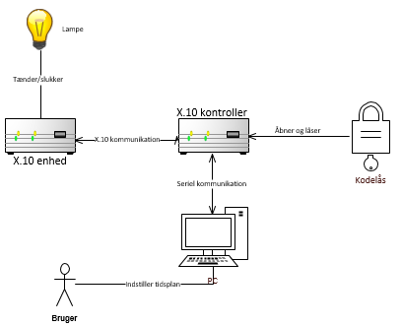

Figur - Illustration af "home automation".

**Kodelåsen** skal laves på et DE2-board, vi har fået udleveret på værkstedet. Selve kodelåsen programmeres sideløbende. Og en del af undervisningen og afleveringers opgaver i faget Digitalt System Design.

**X.10 kontrolleren** skal vi selv designe og udvikle i løbet af projektet. X.10 kontrollerne skal bruge en Arduino Mega2560 som microcontroller og skal kunne kommunikere med en PC ved serielkommunikation. Der skal udvikles en modtagerdel og en senderdel til kontrolleren. X.10 kontrolleren skal sende kommandoer til X.10 enhederne over et lysnet, der simuleres med en 18 VAC strømforsyning udlånt fra værkstedet.

**X.10 senderen/e** skal vi selv designe og udvikle i løbet af projektet. X.10 senderen skal bruge en Arduino Mega2560 som microcontroller. Der skal udvikles en modtagerdel og en senderdel til kontrolleren. X.10 kontrolleren skal sende kommandoer til X.10 enhederne over et lysnet, der simuleres med en 18 VAC strømforsyning udlånt fra værkstedet.

**PC** Noget om hvad det er lavet i og sådan noget

IHA tillader ikke studerende at arbejde med 230V, så prototypen udvikles til at fungere med en 18VAC strømforsyning, som udleveres på værkstedet